**KONCEPCE POLITIKY NA PODPORU STÁRNUTÍ OBCE 2022 – 2026**



OBEC PSÁRY-DOLNÍ JIRČANY

OBSAH

1. Stáří a senioři – teorie 2

1.1. Nevyhnutelný globální trend – stárnutí populace 6

2. Psáry a Dolní Jirčany – o obci 8

2.1. Vývoj demografické situace 10

3. Stáří a senioři – praxe 12

3.1. Dotazník 14

4. SWOT Analýza 25

5. Cíle Koncepce politiky na podporu rozvoje stárnutí pro období 2022 – 2026 29

6. Usnesení zastupitelstva 33

# Stáří a senioři – teorie

*„Počítejte svůj věk přáteli, ne roky. Hodnoť svůj život počtem úsměvů, nikoliv slz.“*

John Lennon

*„S věkem jedny věci ustupujou do pozadí a jiné vystupujou do popředí. Jádro je v tom synchronu, ten je těžkej. Někdy vyžaduje, aby jeden brzdil, když ten druhý nemůže přidat.“*

Jan Werich

Senior je člověk ve věku nad 65 let, nejstarší člen kolektivu, rodiny. Říkáme tomu důchodový věk. Jsou to lidé s psychickou a sociální zralostí a zkušenostmi získanými pomocí svých vlastních prožitků proběhlého života. Jejich soběstačnost ve společnosti narušují narůstající zdravotní potíže, které mohou vést až k její ztrátě (zdroj: Pavlas, 1999; Sheehyová, 1999; Bulisová a kol., 2003; Gruss, 2009).

Encyklopedie Diderot (2000) definuje stáří takto:

„Stáří je ontogenetická fáze biologicky i sociálně odlišná od středního věku. Funkční a zdravotní stav ve stáří je výsledkem zákonitého biologického stárnutí, chorobných procesů, životních podmínek a způsobu života. Za počátek kalendářního stárnutí člověka je konvenčně považován věk 60 nebo 65 let. Rozeznávají se mladí senioři (65 – 74 let), staří senioři (75 – 84 let), velmi staří senioři (85 a více let). Počátek stáří (60 – 74 let), vlastní stáří (75 – 89 let), dlouhověkost (90 a více let); počátek biologického stáří není možno exaktně stanovit.

Podle sociologie jdetzv. třetí věk; závěrečná etapa lidského života. Nejčastěji chápáno jako doba od skončení ekonomické aktivity do smrti. Nelze je spolehlivě definovat biologickým věkem, neboť je podmíněno fyzicky, psychicky i např. sociálně a geograficky.“

Peter Gruss (2009, 24) definuje stáří takto:

„Podle biografické charakteristiky je stáří ve své podstatě potenciálně nejvyšší výkon jedincova života. Je však bohužel často chápáno: jako úbytek tělesných a duševních možností, které člověk má. Člověk nestárne přesně podle hodin. Známe příklady lidí, kteří zestárli obzvláště dobře, a naopak lidí zestárlých velmi špatně.“

Obě definice se shodují na tom, že stáří je úbytek tělesných a duševních možností. Encyklopedie Diderot (2000) přesně vymezuje roky, kdy stáří nastává, ale zároveň poukazuje na to, že biologické stáří nelze přesně vymezit. Přesně to je v souladu s Grussem (2009). Lidé stárnou různě, nemůžeme určit přesnou hodinu, kdy zestárneme.

Laicky řečeno jsou senioři lidé důchodového věku, sociálně a psychicky zralí. Mnozí již nechodí do zaměstnání. Konec pracovního procesu pro ně často znamená konec jedné životní éry a často mají pocit zbytečnosti, co se týče života ve společnosti. Disponují spoustou volného času, což bohužel může být na jednu stranu varovným signálem. Tato koncepce si dala za cíl řešení – jak se dá volný čas vyplnit kulturními, sportovními, relaxačními i jinými aktivitami.

„Bude zapotřebí mnoha společenských změn, v jejichž důsledku bude společnost ke starým lidem vstřícnější, a tím jim poskytne víc příležitostí k dalšímu rozvoji. Změny by se měly týkat prakticky všech oblastí života: rodinné politiky, zaměstnání, otázky zajištění ve stáří, vysokého školství, dopravní infrastruktury, prezentace stáří v médiích a mnohých dalších. V každé z těchto oblastí se musíme snažit zaměřit rozvojový potenciál jednotlivce do budoucnosti, stimulovat ho prostřednictvím nejrůznějších podnětů a rovněž budovat povědomí o tom, že dobré stáří a stárnutí začíná již v dětství a dospívání“(zdroj: Gruss, 2009, 14).

Nikomu nemůžete zaručit, že podle určitého receptu se dožije vysokého věku ve zdraví a pohodě. Můžeme však dodržováním určité životosprávy a jistých podmínek eliminovat nežádoucí faktory, které nám délku života zkracují. Podle studia literatury je jedno jisté. Vše začíná již v raném dětství a pokračuje v období, kdy jsme mladí a plní síly, nikoliv až v období věku seniorském. Jak prožíváme dětství a dospělost závisí dobré stáří.

Abychom mohli plnohodnotně žít, musíme nejprve poznat sami sebe, zjistit jaké životní hodnoty jsou pro nás důležité. Čím dříve se najdeme, tím dříve a lépe můžeme stavět pilíře pro náš budoucí dospělý život a život ve stáří. „Sebepoznání je pro spokojený život stejně nutné jako vzduch nebo plíce. Je to taková základová deska pod domem našeho života. Jestli chci prožít spokojený život, je potřeba, abych nejprve našel cestu sám k sobě, abych sám sobě rozuměl“ (zdroj: Herman, 2008, 41).

Seniorská populace tvoři velmi heterogenní skupinu obyvatel. Ohroženi sociálním vyloučením jsou za určitých životních okolností převážně starobní důchodci vyššího věku. Mezi nimi jsou zejména osamělé ženy s jediným zdrojem příjmů ve formě starobního (resp. vdovského) důchodu. Ve srovnání s mladšími mají nižší důchody, malý nashromážděný movitý i nemovitý majetek a navíc často zastaralé vybavení domácnosti. Mezi nejvíce ohrožené sociálním vyloučením také patří chronicky nemocní staří lidé.

Potřeba zpracování tohoto materiálu vychází ze současné demografické situace v obci a očekávaného demografického vývoje tamtéž i v České republice a vyjadřuje zájem na vytváření příznivých životních podmínek pro své občany v rámci mezigeneračního soužití.

Hlavním účelem této koncepce je definovat, jaké podmínky je potřeba vytvořit v horizontu následující 4 roky, aby bylo umožněno občanům ve věku nad 60 let aktivní stárnutí, zachování nezávislosti a aby byla zajištěna dostatečná síť všech potřebných služeb pro seniory i jejich rodiny. Je potřeba zdůraznit, že benefity z navržených opatření, která jsou uvedena v dalších kapitolách, nebudou čerpat jen sami senioři. Realizace většiny opatření přinese přímo nebo v důsledcích zlepšení životních podmínek pro všechny občany obcí Dolní Jirčany/Psáry nejen v rámci mezigeneračního setkávání.

Cílem je utvoření takových podmínek, aby senioři extrémně ohroženi sociálním vyloučením mohli co nejdéle setrvat v přirozeném prostředí, aby mohli participovat na životě společnosti a byla chráněna jejich práva. Aktivitami, které jsou jim v obci poskytovány a svými postoji k těmto nabízeným aktivitám by měli také senioři přispívat ke změně vnímání stárnutí a stáří ve společnosti. Přitom je potřebné poskytnout seniorům dostatečný prostor a podmínky k aktivní účasti na životě společnosti a jejím rozvoji. Zároveň se však senioři musí sami naučit využívat všech možností, které jim obec nabízí k posílení vlastního postavení, k dosažení bezpečného stárnutí a k plnému rovnoprávnému zapojení. K vytvoření osobní pohody a k posílení pozitivních postojů společnosti ke stáří a starším lidem je nezbytná účast seniorů na sociálních, ekonomických, kulturních, dobrovolných aktivitách a mezigeneračních soudržnost, jejich odpovědný přístup k vlastnímu životu a zájem o rozvoj společenského dění v obcích.

Představitelé obce Dolní Jirčany/Psáry si uvědomují význam kvalitního stárnutí populace pro celou společnost i prosperitu obce, proto usilují o vytváření příznivých podmínek pro realizaci aktivit podporujících právě tuto vizi. Cílem koncepce stárnutí obce je předložit taková opatření, která přispějí k vytvoření takového prostředí, v němž budou senioři dobře prosperovat.

Podkladem pro Koncepci stárnutí obce Psáry je materiál, který byl schválen Radou obce a byl přílohou žádostí o podporu projektů dotačních titulů Ministerstva práce a sociálních věcí Obec přátelská seniorům v letech 2017 a 2019. Východiskem byla také aktualizovaná verze Národního akčního plánu, která navazuje na předchozí strategické dokumenty - Národní akční plán podporující pozitivní stárnutí pro období let 2013 až 2017, Národní program přípravy na stárnutí na období let 2008 až 2012, Národní program přípravy na stárnutí na období let 2003 až 2007 a dokumenty a doporučení OSN a dalších mezinárodních organizací, zejména na Mezinárodní akční plán pro problematiku stárnutí (OSN, Madrid 2002) a Zásady OSN pro starší osoby (1991).

Koncepce rovněž navazuje na Strategii komunitně vedeného místního rozvoje MAS  
Dolnobřežansko na období 2021–2027[1], konkrétně na její rozvojovou potřebu E[2] a Specifický cíl 2[3] vždy s vazbou na rozvojovou potřebu E. Do procesu tvorby tohoto strategického dokumentu byla za účelem co největší objektivity zapojena také cílová skupina seniorů, a to formou dotazníkového šetření, ze kterého vzešly konkrétní náměty a požadavky.

Koncepce je rozdělena do dvou částí – teoretické a praktické, přičemž teoretická část vymezuje základní východiska a popisuje výchozí stav obce, včetně zhodnocení jejích silných a slabých stránek, příležitostí a ohrožení. Část praktická obsahuje konkrétní reakce cílové skupiny včetně vazeb na Strategii rozvoje obce Psáry, strategický dokument definuje hlavní priority koncepce na období let 2022 – 2026.

# Nevyhnutelný globální trend – stárnutí populace

Stárnutí a stáří představuje nevyhnutelný a přirozený proces v průběhu lidského života. Pojem senior (stárnoucí člověk, starý člověk) však zahrnuje velmi různorodé skupiny osob. Základní členění dle věku nevyjadřuje zdaleka heterogennost této věkové kategorie a pro život konkrétního člověka jsou daleko důležitější jiné charakteristiky (zdravotní a funkční stav, socioekonomická situace ad.) než pouhý věk. Nelze proto stanovit přesný začátek stáří, orientačně však lze použít členění podle Světové zdravotnické organizace na základě věku:

* + - rané stáří: 60 (65) – 75 let
    - pokročilé stáří: 75 – 90 let
    - kmetský věk: nad 90 let

Každá věková skupina má jiný životní styl a jiné potřeby. Cílem zdravého stárnutí je udržení funkčního zdraví. V průběhu historie se nástup stáří posouval do vyšších věkových kategorií a v současnosti se nejčastěji setkáváme s definováním hranice stáří pro věk 65 let. S touto věkovou hranicí – senior jako osoba ve věku nad 65 let – pracujeme také v této koncepci.

Aktivní stárnutí je proces optimálního využívání příležitostí pro zdraví, účast na životě společnosti a bezpečí s cílem zajistit co nejlepší kvalitu života starších lidí[4]. Obce přátelské seniorům[5] jsou municipality, kde prostředí, infrastruktura, politiky a služby usnadňují lidem nevyhnutelný proces stárnutí a umožňují jim aktivní život tím, že:

* respektují značné rozdíly v kapacitě, zdravotním a funkčním stavu[6] i zdrojích seniorů
* flexibilně předvídají a reagují na potřeby a preference seniorů
* respektují jejich rozhodnutí a životní styl
* podporují začlenění seniorů do všech oblastí života komunity a jejich přínos

.

Cílem zdravého stárnutí v obcích přátelských seniorům je udržení funkčního zdraví (dobrého funkčního stavu) v průběhu života. Aby toho bylo dosaženo, je nutné věnovat pozornost již ve středním věku tzv. přípravě na stárnutí. Ta zahrnuje ze strany jednotlivců péči o vlastní zdraví, tělesnou i duševní kondici i péči o zajištění sociálního a ekonomického zázemí (vytvoření finančních rezerv, řešení bytové situace a další). Ze strany společnosti vyžaduje příprava na stárnutí vytváření podmínek pro zajištění uvedených potřeb.

# Psáry a Dolní Jirčany – o obci

Obec Psáry se nachází v okrese Praha-západ, kraj Středočeský, leží jihovýchodně od Prahy mezi Jesenicí a Jílovým u Prahy.

Dolní Jirčany jsou vesnice ležící ve Středočeském kraji, v okrese Praha-západ a spadají pod obec Psáry, se kterou na jihu těsně sousedí.

Psáry/Dolní Jirčany jsou členy mnoha sdružení, spolků a společenství např.:

* Svaz měst a obcí
* Sdružení místních samospráv
* Spolek pro obnovu venkova
* DSO Dolnobřežnansko
* MAS Dolnobřežansko

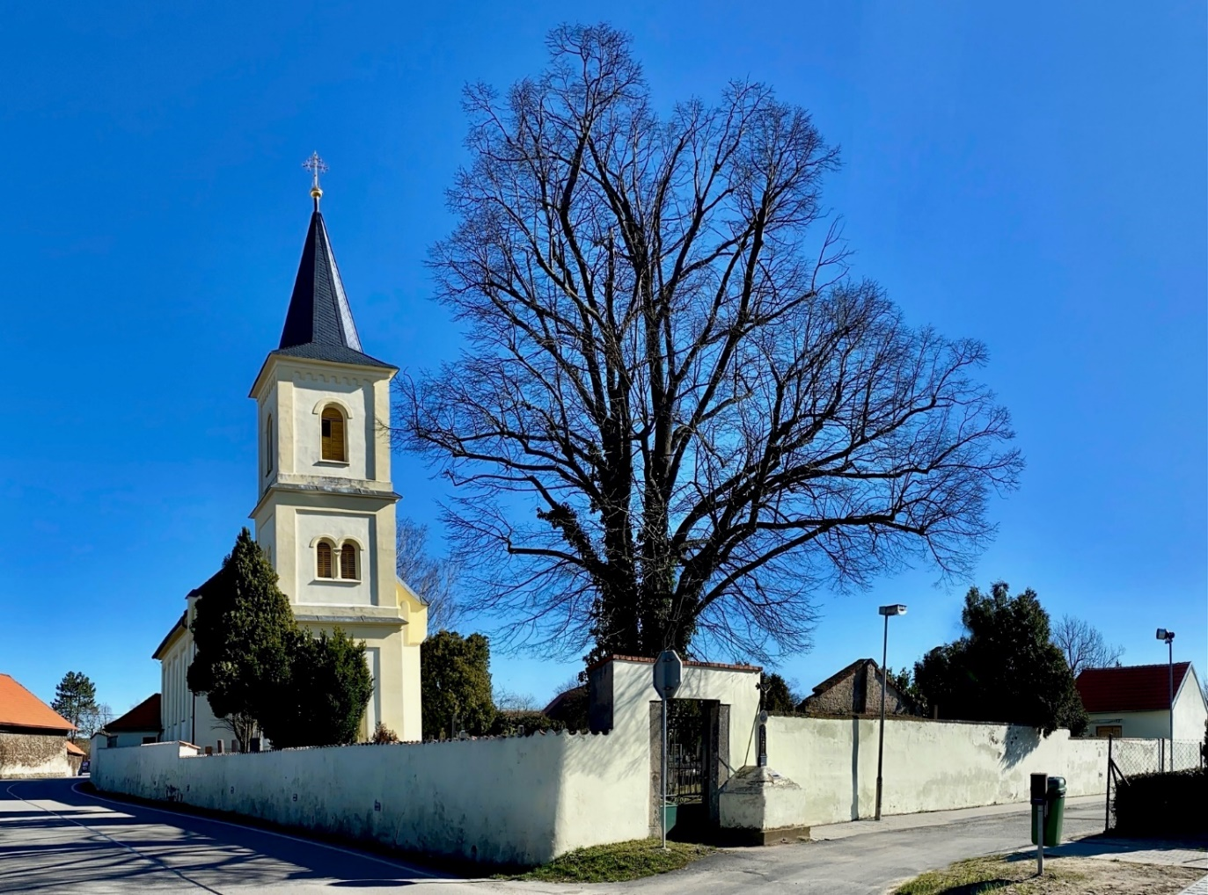

*Zdroj: Tomáš Jedlička*

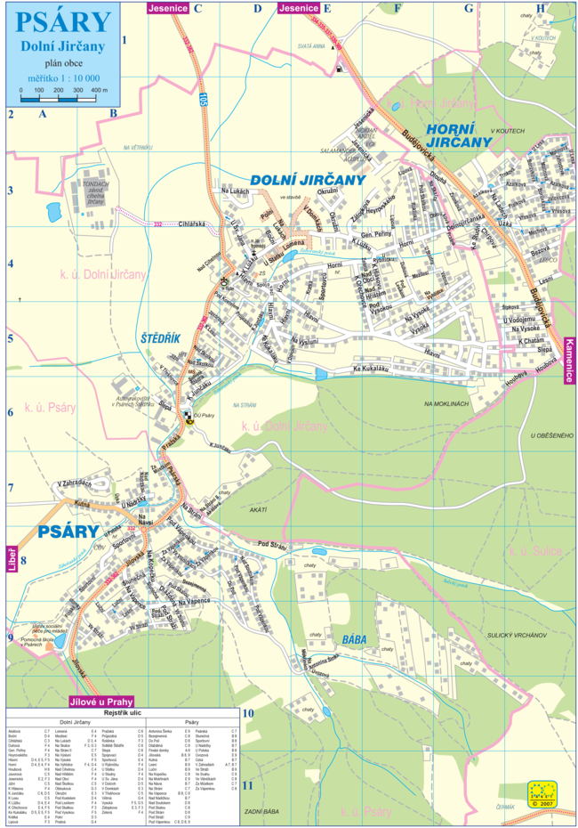

*Zdroj:* [*https://psary.cz/stranka/mapa-ulic-a-okoli*](https://psary.cz/stranka/mapa-ulic-a-okoli)*, https://psary.cz/content/o-obci*

# *Vývoj demografické situace*

V tabulkách viz níže je zřetelný vývoj stavu a počtu obyvatel za poslední roky, kde je vidět zřetelný trend nárůstu počtu obyvatel v obci.

Tabulka č. 1: Vývoj počtu obyvatel v letech 2015 – 2020

|  |  |  |  |  |  |  |  |  |  |
| --- | --- | --- | --- | --- | --- | --- | --- | --- | --- |
| **Rok** | **Stav 1.1.** | **Narození** | **Zemřelí** | **Přistě- hovalí** | **Vystě- hovalí** | **Přírůstek přirozený** | **Přírůstek migrační** | **Přírůstek celkový** | **Stav 31.12.** |
| 2015 | 3 656 | 35 | 22 | 164 | 82 | 13 | 82 | 95 | 3 751 |
| 2016 | 3 751 | 45 | 26 | 177 | 100 | 19 | 77 | 96 | 3 847 |
| 2017 | 3 847 | 52 | 19 | 143 | 106 | 33 | 37 | 70 | 3 917 |
| 2018 | 3 917 | 33 | 24 | 185 | 137 | 9 | 48 | 57 | 3 974 |
| 2019 | 3 974 | 50 | 29 | 188 | 119 | 21 | 69 | 90 | 4 064 |
| 2020 | 4 064 | 52 | 33 | 203 | 132 | 19 | 71 | 90 | 4 154 |

*Zdroj: Český statistický úřad, 2020*

V tabulkách č. 2 a 3 je zřejmý vývoj směrem ke zvyšování průměrného věku v obci a nárůstu počtu obyvatel v seniorské populaci 65+. Zřejmý nárůst je viditelný i v sekci věku 15-64, přičemž zde zcela logicky není možné jasně detekovat, které věkové oblasti se většinově nárůst týká.

Tabulka č. 2: Vývoj stavu obyvatelstva v letech 2015 – 2020

|  |  |  |  |  |  |  |  |
| --- | --- | --- | --- | --- | --- | --- | --- |
| Území: | Psáry (okres Praha-západ) |  |  |  |  |  |  |
|  | **Počet** | **v tom podle pohlaví** | | **v tom ve věku (let)** | | | **Průměrný** |
| **obyvatel** | **věk** |
| **celkem** | **muži** | **ženy** | **0-14** | **15-64** | **65 a více** |  |
| 2020 | 4 154 | 2 035 | 2 119 | 848 | 2 725 | 581 | 39,1 |
| 2019 | 4 064 | 1 983 | 2 081 | 826 | 2 674 | 564 | 39 |
| 2018 | 3 974 | 1 930 | 2 044 | 794 | 2 650 | 530 | 38,9 |
| 2017 | 3 917 | 1 906 | 2 011 | 779 | 2 644 | 494 | 38,5 |
| 2016 | 3 847 | 1 876 | 1 971 | 766 | 2 616 | 465 | 38,2 |
| 2015 | 3 751 | 1 831 | 1 920 | 741 | 2 563 | 447 | 38,1 |

*Zdroj: Český statistický úřad, 2020*

Tabulka č. 3: Počet obyvatel v obci k 1.1. 2021

|  |  |  |  |  |  |  |  |  |  |  |  |  |  |  |
| --- | --- | --- | --- | --- | --- | --- | --- | --- | --- | --- | --- | --- | --- | --- |
| Kód | | | Název obce | Počet obyvatel | | | | | Průměrný věk | | | | |  |
| okresu | | obce | celkem | | muži | | ženy | celkem | | muži | | ženy |  |
| CZ020A | 539597 | | Psáry | 4154 | 2035 | | 2119 | | 39,1 | 38,8 | | 39,4 | |  |

*Zdroj: Český statistický úřad, 2020*

# Stáří a senioři – praxe

Obce Psáry a Dolní Jirčany musí jako všechny ostatní obce v ČR řešit problematiku stárnutí populace. Její součástí je také zabránění propadu seniorů pod hranici chudoby a sociálního vyloučení.

Cílem je připravit takové podmínky, aby senioři zůstali co nejdéle aktivní na poli společenském. I z toho důvodu byl v letech 2109/2020 vytvořen společenský Klub seniorů Třináctka, který je zázemím pro většinu kulturních, společenských a vzdělávacích akcí v obci. Disponuje i vlastní facebookovou stránkou [*https://www.facebook.com/kstrinactka/*](https://www.facebook.com/kstrinactka/)*.*

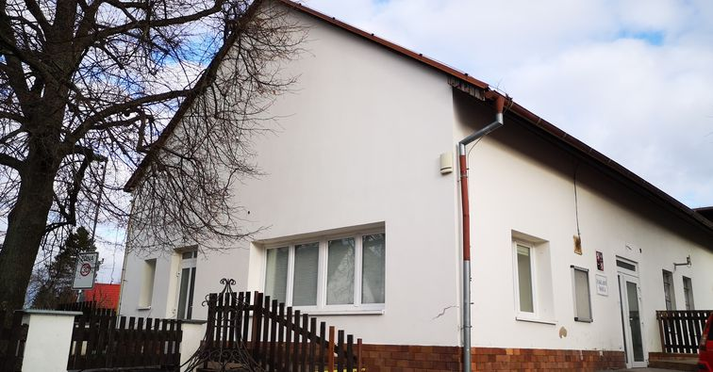

*Zdroj: https://www.facebook.com/kstrinactka/*

Pro zabránění sociálnímu vyloučení ohrožených skupin seniorů (tj. zejména seniorů osamělých, seniorů s nízkými příjmy, seniorů se sníženou soběstačností z důvodu chronické nemoci nebo vysokého věku, seniorů se zdravotním postižením) jsou důležité zejména komplexní sociální a zdravotní služby diferencované podle potřeb a individuální situace, které jsou orientovány na zachování nezávislosti seniora, na posílení rodinných a sociálních vazeb seniorů, zachování domácího prostředí a aktivit (zájmových), které jsou dostupné, integrované a poskytované na komunitní úrovni.

Cílem je utvoření takových podmínek, aby senioři extrémně ohrožení sociálním vyloučením mohli co nejdéle setrvat v přirozeném domácím prostředí, aby mohli aktivně participovat na životě obce a byla chráněna jejich práva. Aktivitami, které jsou jim obcemi Psáry a Dolní Jirčany poskytovány a hlavně svými postoji k těmto nabízeným aktivitám, by měli také senioři přispívat ke změně vnímání stárnutí a stáří ve společnosti.

Přitom je potřebné poskytnout seniorům dostatečný prostor a podmínky k aktivní účasti na životě společnosti a jejím rozvoji. Zároveň se však senioři musí sami naučit využívat všech možností, které jim obce Psáry a Dolní Jirčany nabízí k posílení vlastního postavení, k dosažení bezpečného stárnutí a k plnému a rovnoprávnému zapojení. K vytvoření osobní pohody a k posílení pozitivních postojů společnosti ke stáří a starším lidem je nezbytná účast seniorů na sociálních, ekonomických, kulturních, dobrovolných aktivitách a mezigenerační soudržnost, jejich odpovědný přístup k vlastnímu životu a zájem o rozvoj společenského dění v obcích.

Právě s cílem zapojit danou cílovou skupinu do přípravy koncepčních dokumentů obce bylo vytvořeno dotazníkové šetření (viz v sekci níže), které bylo rozesláno v zimě 2020 mezi obyvatele. Dotazník bylo možné vyplnit on-line ve volně dostupném systému Google (zasláno cílové skupině do jejich emailových schránek), zároveň byl k dispozici na vyžádání i v papírové formě. Odpovědi z dotazníku byly sbírány anonymně, v žádném případě nebyly shromažďovány údaje o jednotlivých respondentech.

Dotazník byl primárně cílen na občany ve věkové kategorii 60+.

# Dotazník

### Co vám působí největší obtíže ve Vašem domácím prostředí? (zaškrtněte max. 3 odpovědi)

Z uvedených odpovědí vyplývá, že respondenti mají největší potíže v domácím prostředí kvůli omezeným možnostem kontaktu s okolím a pocit osamocenosti (39 %). Druhý největší problém vidí v péči o vlastní osobu (kadeřník, pedikúra, osobní hygiena atd., 18 %) a poté v nedostatku informací, na co vše mají vlastně nárok a o co mohou žádat (13 %). Naopak vůbec žádné riziko/obtíže respondenti v naší obci v současné době nespatřují v nedostatku finančních prostředků na základní životní potřeby.

### Co vám působí největší obtíže mimo Vaše domácí prostředí? (zaškrtněte max. 3 odpovědi)

Naopak mimo domácí prostředí působí největší potíže doprava a pohyb, tzn. dopravní dostupnost lékařů (27 %) a vyřizování osobních záležitostí na úřadech (25%). Dostupnost sociálních služeb je třetí největší obtíží, kterou cílová skupina seniorů pociťuje jako riziko (20%). Potěšujícím faktem je, že nulovou obavu zde pociťují senioři o vlastní bezpečnost a zároveň zde necítí nezájem a neochotu z okolí.

### Využíváte Vy osobně v současné době nějakou konkrétní sociální službu nebo pomoc? (zaškrtněte všechny služby, které využíváte)

Z uvedených odpovědí vyplývá, že naprostá většina respondentů (79%) aktuálně nevyužívá žádnou konkrétní sociální službu nebo pomoc. Otázkou je, zda pouze z důvodů vlastní soběstačnosti, či zda odpověď na tuto otázku může mít i souvislost s odpověďmi v otázce č. 1 (respondenti neví, na co mají nárok, o co mohou žádat). Za pozornost následně pak stojí pouze dovoz obědů (15%).

### Hledáte v současné době (nebo byste do budoucna si plánovali využívat) nějakou konkrétní pomoc nebo sociální službu? (můžete zaškrtnout i více odpovědí)

V současně době nikdo z respondentů nějakou konkrétní pomoc nebo sociální službu nehledá, do budoucny by měli největší zájem o dovoz obědů a nákup (shodně 26%). Další požadovanou oblastí by do budoucna byl úklid domácnosti (20%).

1. **Co Vám nejvíce v Dolních Jirčanech/Psárech schází? (zaškrtněte max. 3 odpovědi)**

Z výše uvedených odpovědí vyplývá, že seniorům schází nejvíce v obci více laviček a míst k odpočinku (20%), postrádají také cvičební prvky umístěné venku (18%). Ocenili by také upravenou zeleň a výsadba květin (16 %). Potěšující informací, že aktivity obce směrem k cílové skupině seniorů jsou zaměřeny správně, je, že respondenti jsou plně spokojeni s nabídkou společenských, kulturních i sportovních akcí.

### Pečuje o Vás někdo z Vašich blízkých? Pomáhá Vám někdo zvládnout péči o Vaši osobu a Vaši domácnost?

Předpoklad, že velká část respondentů je v současně době soběstačná a samostatná, je naplněn odpověďmi v této otázce, kdy se většina (52%)seniorů vyjádřila, že jim v současné době nikdo s chodem domácnosti či péčí o vlastní osobu nepomáhá.

### Chtěl/a byste se Vy osobně nějakým způsobem aktivně zapojit do společenského života seniorů v Dolních Jirčanech/Psárech? (zaškrtněte max. 2 odpovědi)

Celkem 33 % dotazovaných by rádo občas dobrovolně pomáhalo na akcích pořádaných akcí, což se ve skutečnosti již tak děje. Naproti tomu stále nezanedbatelný počet seniorů (24%) neví či nedokáže posoudit, zda či jak by se mohli zapojit do společenského života seniorů v obci. 13% by rádo předávalo zkušenosti a dovednosti v rámci různých kroužků a kurzů, což se již také v současné době také děje (např. spolupráce s mateřskou školou).

### Měl/a byste zájem o přednášky na téma

Největší zájem je o přednášky na téma kultury a historie (27 %), což stále plně koresponduje s nabídkou tematických výletů, trénování paměti (20 %), které se také těší velké návštěvnosti. Dále respondenty zajímají cestování (20 %) a bylinky a jejich pěstování (15 %). Zajímavým ukazatelem je nulový zájem o počítačovou gramotnost, což možná bylo způsobeno formou otázky, která hovoří o přednášce, zatímco počítačová gramotnost je záležitostí spíše praktickou a je oceňována v praktických kurzech. Další možností také je, že v současné době, kdy digitální forma komunikace převládá, mají senioři naopak zájem o návrat k tradičnějším formám i námětům.

### V jaké domácnosti žijete?

Z výše uvedených odpovědí vyplývá, že naprostá většina seniorů žije s manželem/manželkou (64%). 18 % respondentů žije samostatně a třetí nejčastější odpovědí je shodně sdílení domácnosti s partnerem/partnerkou a bydlení ve vícegenerační domácnosti (9 %).

### Jakým aktivitám se v současné době nejčastěji věnujete? (zaškrtněte max. 3 odpovědi)

Nejčastějšími aktivitami, kterým se senioři věnují jsou četba (27 %), cestování (18%) a vzdělávání (16%).

### Pracujete ještě nyní, když pobíráte starobní důchod?

Celkem 61% respondentů už nepracuje, na plný úvazek pracuje 15 % a 9 % buď důchod ještě nepobírá nebo pracuje stále na částečný úvazek.

### Jste muž nebo žena?

Z celkového počtu respondentů bylo 73% žen.

### Uveďte, prosím, svůj věk

Věkové kategorie respondentů: 46% občanů ve věku 60 – 69 let, 45% občanů ve věku 70 – 79 let a 9% občanů ve věku 80 a více let.

# SWOT Analýza

|  |  |
| --- | --- |
| **Silné stránky** | **Slabé stránky** |
| * Zájem ze strany představitelů obce o zpracování koncepce stárnutí * Zkušenosti obce Psáry s aktivitami pro seniory * Účast obce a jeho ocenění v oblasti proseniorské politiky (1. místo v soutěži Obec přátelská seniorům 2017 a 2019) * Existující síť organizací a spolků, které se zabývají proseniorskými aktivitami, jejich různorodost, pestrá nabídka aktivit * Modularita a variabilita nabízeného produktu (systému aktivit) * Možnost navázat na příklady dobré praxe * Pestrá nabídka kulturního a sportovního vyžití * Existence terénních sociálních služeb * Finanční i nefinanční pomoc spolkům ze strany obce * Zohlednění všech potřeb seniorů * Kvalifikovaní lektoři * Zavedena forma zpětné vazby ze strany seniorů * Zlepšování životního prostředí obce * Uplatnění individuálního přístupu k cílové skupině | * Vnímání seniorů v současné společnosti - část občanů vnímá seniory jako druhořadou skupinu obyvatel, která je povinna přizpůsobit se ostatním věkovým skupinám, jako skupinu bez vlastních potřeb a nároků * Přílišné zaměření některých seniorů na lékařskou péči bez vlastního vkladu do prevence a zdravého životního stylu (přílišná konzumace léků bez ohledu na jejich vzájemné účinky) * Nahrazování odpovídajících sociálních kontaktů kontakty s lékaři nebo zdravotními specialisty * Nedostatek vzdělaných profesionálů pro oblast proseniorské politiky i uskutečňování každodenní péče nebo služeb pro seniory * Stále nedostatečná nabídka vybavení a prostor pro pohybové aktivity * Nedostatek parkovacích míst u zázemí pro seniory * Nedostatečná dopravní obslužnost a občanská vybavenost – obchody, bankomat, kavárna * Migrace obyvatel – nestabilita * Patriotismus a kulturní kontinuita budoucí seniorské generace * Velký počet zájemců v žádaných kurzech na jednoho lektora * Nemožnost dopravit imobilní seniory za nabízenými aktivitami * Není přesně stanoveno, jakou přidanou hodnotu má nabízený produkt pro každého jedince z cílové skupiny * Chybějící nabídka v období letních prázdnin |

|  |  |
| --- | --- |
| **Příležitosti** | **Hrozby** |
| * Vylepšení prostor (včetně venkovních) a materiálního zázemí pro aktivity seniorů * Možnost využívání dotačních programů (výstavba komunitního centra, fit park, míst pasivního odpočinku, chodníků, zlepšení stavu veřejných budov) * Podpora proseniorské politiky ze strany MPSV a Středočeského kraje * Bohatá spolková činnost * Rozšíření nabídky aktivit pro seniory * Zvýšení patriotismu a kulturní kontinuity budoucí seniorské generace * Posílení mezigenerační spolupráce * Prohlubování tradic, rozvoj kulturního povědomí * Zvýšení zájmu seniorů o vlastní – osobní - rozvoj * Využití vlastních zdrojů obce Psáry v případě potíží s financováním nabídky aktivit * Zapojení se do dalších dotačních programů * Prohloubení spolupráce s dalšími subjekty zaměřujícími se na společnskokulturní rozvoj života v obci * Využití místních lidských zdrojů pro zabezpečení aktivit, a tím zajištění jejich fungování i do budoucna * Potenciál pro rozvoj sídelní zeleně a květin * Propojování sektoru sociálních služeb s veřejností * Naučit se využívat seniory jako zdroj moudrosti a životních zkušeností * Pomocí osvěty zdravého životního stylu a informovanosti seniorů prodlužovat a zkvalitňovat jejich život | * Současná epidemiologická situace, izolovanost seniorů * Stárnutí a nepříznivý vývoj cílové skupiny * Nezájem se strany cílové skupiny o účast v nabízených aktivitách * Neatraktivnost nabídky * Neuspokojení poptávky ze strany seniorů * Nezájem a přetíženost ze strany lektorů * Nedostatečná spolupráce mezi jednotlivými komisemi při nabídce volnočasových aktivit (možná duplicita s Komisí pro vzdělávání a jejími nabídkami * Neudržitelné financování nabídky * Stále nedostatek finančních prostředků na podporu proseniorských aktivit * Rezignace některých seniorů na možnost zapojení se do proseniorských aktivit * Vznik a působení některých neprofesionálních služeb pro seniory založených na zisku a využívání bezbrannosti některých seniorů * Absence personálního zajištění služeb pro seniory a výběr vhodných pracovníků ve službách pro seniory |

# Cíle Koncepce politiky na podporu rozvoje stárnutí pro období 2022 – 2026

|  |  |  |  |  |  |
| --- | --- | --- | --- | --- | --- |
| **Cíl 1**  ***Sociální služby***  ***a***  ***Dobrovolnická pomoc seniorům*** | **Cíl 2**  ***Prevence kriminality*** | **Cíl 3**  ***Vzdělávání*** | **Cíl 4**  ***Zdraví a zdravotní politika*** | **Cíl 5**  ***Sportovní aktivity, společenskokulturní akce*** | **Cíl 6**  ***Zapojení seniorů do společenské činnosti a mezigenerační soudržnosti*** |
| Služby z části poskytované/dotované obcí  Služby poskytované zdarma (plně dotované obcí)  Činnost, která je poskytována dobrovolníky dle zájmu | Zvýšení bezpečí občanů | Vzdělávání je poskytováno v rámci celoživotního učení, jedná se především o smysluplnou náplň volného času, ale i získání znalostí, které senioři za pracovní kariéru neměli možnost získat. Kontakt se stejně starými spoluobčany navíc prohlubuje sociální vazby, zabraňuje sociálnímu vyloučení | Podpora aktivit a projektů související s problematikou zdravého stárnutí | Nabídka sportovních aktivit je také úzce spojena se cvičebním vybavením obce, které je schopna seniorům nabídnout | Účast seniorů na společenských aktivitách pořádaných obcí, aktivní účast seniorů při tvorbě a realizaci programů a projektů pro ně samé |
| ***Stávající opatření*** | ***Stávající opatření*** | ***Stávající opatření*** | ***Stávající opatření*** | ***Stávající opatření*** | ***Stávající opatření*** |
| Pečovatelská služba  Donáška obědů  Rehabilitační služby  Odvoz k lékaři/do lékárny  Možnost nákupu  Úklid domácnosti  Dovoz knih z místní knihovny  Výročí jubilejních svateb  Osobní blahopřání k výročím od 70 let věku, osobní návštěvy členů sociální komise obce Psáry/dobrovolníků u osamělých seniorům  Setkání s místostarostkou obce Psáry (1x měsíčně), kde mají senioři možnost sdělit své stížnosti/postřehy/nápady nebo vznést náměty k rozvoji obce | Vzhledem k tomu, že senioři bývají častým terčem útoků a podvodů, jsou pro ně organizovány přednášky na téma prevence kriminality, prevence domácího násilí, poškozování spotřebitelů, nekalé obchodní praktiky, zlepšení dovedností seniorů při poskytování první pomoci | Univerzita třetího věku  Současně s daným tématem zaměření univerzity třetího věku jsou organizovány Sociální komisí tématické výjezdy  Přednášky dle zájmu  Workshopy  Rukodělné aktivity (korálkování, kurz keramiky)  Tématické workshopy(Vánoce, Velikonoce)  Počítačové a jazykové kurzy | Oblast zdravého životního stylu  Zdravotní cvičení seniorů | Chůze s trekingovými holemi | Zapojení aktivních seniorů do komunitního plánování  Kavárnička pro seniory  Zájezdy do divadel  Tematické Toulky po ČR  Setkávání seniorů s dětmi z mateřské školky – projekt Čtecí babička  Setkávání seniorů s klienty Domova Laguna – projekt Tety z Laguny  Country večery  Večery s harmonikou  Paměťová posilovna (trénování paměti)  Klub zralého věku  Projekt Život v kufříku – charitativní činnost  Webová stránka obce, odkaz přímo poukazující na aktivity seniorů, který informuje o proběhlých či budoucích aktivitách seniorů, zčásti spravovaný samotnými seniory s jejich příspěvky |
| ***Návrhy*** | ***Návrhy*** | ***Návrhy*** | ***Návrhy*** | ***Návrhy*** | ***Návrhy*** |
| Podpora rozšíření služeb zajištění kompenzačních pomůcek  Zkvalitnění a rozšíření nabídky poskytování terénních služeb  Vytvoření Katalogu sociálních služeb na území obce/regionu a zajistit tak možnosti pro kvalitnější odkazování na existující služby  Zajistit distribuci Katalogu do domácností v obci  Např. sousedská návštěva, doprovod na autobus, vlak apod.  Možnost zavedení individuální dopravy pro seniory - Sdílené SeniorTAXI | Přednášky na témata prevence domácího násilí, poškozování spotřebitelů, nekalé obchodní praktiky  Předvedení moderních prvků osobní ochrany na veřejnosti (imobilizérů, paralyzérů, GPS lokátorů a jejich připojení)  Zajistit distribuci prvků pro zvýšení viditelnosti seniorů při pohybu v dopravě | Zajistit informovanost veřejnosti o důchodové reformě a současně o možnostech pracovní činnosti v kombinaci s dávkami důchodového systému | Propagovat efektivně nabídku SOS tlačítka pro seniory | Fit park (cvičící prvky pro seniory), venkovní tělocvična  Rotoped  Venkovní šachy, kuželky  Venkovní zahrada – bylinková zahrada, venkovní kuchyně  Vybudování více odpočinkových zón | Aktivně vystupovat proti všem formám výskytu věkové diskriminace  Oceňovat starší pracovníky  v souvislosti s dosažením dobrých pracovních výsledků, životního jubilea apod.  Pomoc seniorů při pomoci dětem/žákům – např. výpomoc u silničních přechodů  Vytvoření „Knihobudky“ – venkovní malé čítárny – půjč si knihu a zase vrať (autobusová/vlaková zastávka, dětské hřiště) |

Jednotlivé cíle, jejich současná opatření a návrhy plně vycházejí z výsledků uskutečněného dotazníkového šetření a korespondují také s cíli a návrhy opatření obce, které jsou zveřejněny ve Strategii rozvoje obce (2008) [*https://psary.cz/sites/default/files/page/122/finalverzestrategie.pdf*](https://psary.cz/sites/default/files/page/122/finalverzestrategie.pdf)

Konkrétně se jedná o oddíl Služby pro obyvatele obce, Klíčový cíl 2 a Dobré podmínky pro aktivity občanů ve volném čase, Klíčový cíl 4

**Široký sortiment kvalitních, fungujících služeb v obci, včetně sociálních služeb a zajištění lékařské péče, zajištění kvalitního spojení s Prahou**  
Opatření:

2.1 Péče o zdraví  
2.1.1 Zajistit asistenční službu pro hendikepované občany  
2.1.2 Zajistit pružnou záchrannou službu  
2.1.3 Realizovat systém tísňového volání pro občany se zdravotním postižením  
2.1.4 Zajistit v obci dostupný pečovatelský dům s lékařskou, případně asistenční péčí  
2.1.5 Vytvořit v obci podmínky pro provozování lékárny  
2.1.6 Vytvořit podmínky pro působení dalších lékařů v obci, nabídnout prostory pro ordinaci a pomáhat začínajícím lékařům v začátcích jejich  
působení  
2.2 Kompletizace služeb  
2.2.1 Vybudovat centrum obce se sítí obchodů a provozoven služeb, včetně administrativní budovy  
2.2.2 Podporovat další rozšíření sítě obchodů a služeb (kadeřnictví, fitcentrum)  
2.2.3 Zlepšit nabídku služeb pro seniory (právní poradenství, počítačové kurzy, bezplatný přístup k internetu, odběr jídla z MŠ)  
2.2.4 Zajistit v obci bezbariérové přístupy

**Kulturní a sportovní zařízení, Rekreace, Kulturní akce**

Opatření:

4.1.2 Vybudovat kulturní centrum obce jako místo setkávání občanů  
4.1.3 Vybudovat síť cyklostezek, stezek pro koně, naučných stezek a tras pro pěší turistiku

4.2.2 Upravit pobytové louky  
4.2.3 Nabídnout možnost půjčování kol  
4.3.1 Podporovat zájezdy do divadel a na další společenské akce

# Usnesení zastupitelstva

Koncepce politiky na podporu stárnutí obce 2022 – 2026 byla schválena v Zastupitelstvu obce Psáry/Dolní Jirčany dne

XXXXXXXXXXXXXXXXXXXXXXXXXXXXXXXX

……………………………………………………… …………………………………………………………

místostarostka starosta

1. 28. 6. 2021 schválilo Plénum MAS Dolnobřežansko
2. Rozvojová potřeba E: Umožnění života v přirozeném (domácím) prostředí i mimo něj, aktivní  
   začleňování sociálním vyloučením ohrožených skupin osob do sociálního a pracovního života  
   společnosti a rozvíjení komunitního života v území MAS Dolnobřežansko
3. Podpora života v přirozeném (domácím) prostředí a aktivní začleňování sociálním  
   vyloučením ohrožených skupin osob v sociálně soudržném území MAS Dolnobřežansko
4. Definice WHO
5. World Health Organisation, 2007: Globální města přátelská seniorům
6. Funkční stav člověka: Dynamická hodnota, která zahrnuje kromě zdravotního stavu fyzickou, mentální a socioekonomickou situaci jedince. Úroveň funkčního stavu a funkčních rezerv u seniorů ovlivňuje kvalitu života významněji než případná přítomnost onemocnění (dle: ŠNEJDRLOVÁ, M.,KALVACH, Z. Funkční stav v pokročilém stáří a genetická dispozice k dlouhověkosti).